Lampiran 1
RENCANA PELAKSANAAN PEMBELAJARAN(RPP)
SIKLUS I / PERTEMUAN I

Nama Sekolah : SD Inpres Perumnas II
Mata Pelajaran : Ilmu Pengetahuan Alam
Kelas / Semester : V (Lima) / II (Dua)
Alokasi Waktu : 2 x 35 Menit (1 x Pertemuan)

- Standar Konpetensi
7. memahami perubahan yang terjadi di alam dan hubungannya dengan penggunaan sumber daya alam
- Kompetensi Dasar
7.1 mendeskripsikan proses pembentukan tanah karena pelapukan
- Indikator
- Menyebutkan jenis-jenis batuan
- Menjelaskan ciri-ciri dan proses terbentuknya batuan
- Menjelaskan proses pelapukan

- Tujuan pembelajaran
- Siswa dapat menyebutkan jenis-jenis batuan dengan benar
- Siswa dapat Menjelaskan ciri-ciri dan proses terbentuknya batuan dengan tepat
- Siswa dapat menjelaskan proses pelapukan dengan baik

- Materi Pokok
Batuan & Pelapukan Batuan
Batuan berasal dari perut bumi. Menurut terjadinya batu dapat dibedakan menjadi tiga macam yaitu batuan beku, sedimen dan batuan metamorf (malihan).
Batuan memerlukan waktu jutaan tahun untuk berubah menjadi tanah. Batuan yang sudah terbentuk tersebt secara perlahan lahan mengalami pelapukan kemudian membentuk lapisan-lapisan tanah. Berdasarkan terjadinya pelapukan dapat digolongkan menjadi 3 yaitu pelapukan fisika, pelapukan kimia dan pelapukan biologi
- Metode Pembelajaran
- Ceramah
- Tanya jawab
- Demonstrasi
- Penugasan
- Langkah-langkah Pembelajaran
Kegiatan | Deskripsi | Alokasi Waktu
Awal | - Mengucapkan salam  - Berdoa  - Absensi  - Guru melakukan apresepsi dan menyampaikan tujuan pembelajaran | 15 menit
Inti | Engagement  - Guru memberikan pertanyaan kepada siswa untuk mengetahui pengetahuan awal siswa terkait materi  - Guru memberikan contoh kepada siswa yang berhubungan dengan kehidupan sehari-hari siswa  Exploration  - Guru membagi siswa ke dalam empat kelompok, dimana tiap kelompok terdiri dari empat orang siswa  - Tiap kelompok dibagikan media gambar batuan dan pelapukan batuan  - Guru meminta kepada siswa untuk mengamati media  Explanation  - Tiap kelompok diberikan kesempatan untuk memaparkan hasil pengamatannya dalam kelompok  - Guru dan kelompok lain memberikan tanggapan kepada tiap kelompok yang memaparkan hasil pengamatannya  Elaboration  - Guru memberikan kesempatan kepada setiap kelompok untuk menuliskan hasil diskusi dan mengembangkan hasil diskusi  Evaluation  - Guru memberikan tes evaluasi | 45 menit
Akhir | - Guru mengarahkan siswa untuk menyimpulkan pembelajaran  - Guru memberi pesan-pesan moral  - Salam | 10 menit

- Sumber Belajar
Buku paket Ilmu Pengetahuan Alam untuk SD dan MI Kelas V

- Penilaian
Teknik penilaian : Tes tertulis
Jenis penilaian : Pilihan ganda dan Isian
No | Nama Siswa | Jumlah Skor | Nilai
1
2
3
4
5
Dst
Catatan:
$$Nilai=\frac{Jumlah Jawaban Benar}{Jumlah Skor} x 100$$
................, ................... 2017
Guru Kelas V Peneliti

SITI HARDIYANTI, S.Pd FIRDAYANTI
NIP. NIM. 1347440007

Mengetahui
Kepala Sekolah

Hj.HASNAWATI, S.Pd.
NIP. 19591130 198612 2001

Lampiran 2
LEMBAR TES EVALUASI
SIKLUS II / PERTEMUAN I
- Sebutkan 3 macam batuan menurut terjadinya!
Jawab:
- Sebutkan 3 contoh batuan sedimen!
Jawab:
- Sebutkan macam-macam batuan metamorf!
Jawab:
- Jelaskan 1 ciri-ciri dan proses terbentuknya batuan beku!
Jawab:
- Jelaskan 3 proses pelapukan batuan!
Jawab:

KUNCI JAWABAN
SIKLUS II / PERTEMUAN I

- Batuan beku, sedimen dan metamorf
- Batu konglomerat, breksi dan batu pasir
- Batu marmer/pualam, batu sabak/batu tulis, batu kuarsa
- Batu basal/batu lava ciri-cirinya berwarna hijau keabuabuan, terdiri atas Kristal-kristal yang sangat kecil. Berlubang-lubang proses terbentuknya berasal dari pendinginan lava yang megandung gelombung gas tetapi gasnya sudah menguap. Manfaatnya sebagai bahan bangunan
- 1. Pelapukan fisika adalah pelapukan yang disebabkan oleh perubahan suhu, angina, air dan gelombang laut
2. pelapukan kimia disebablkan oleh reaksi zat kimia, seperti air dan oksigen yang ada diudara. Batuan dapat lapuk karena terkena air dan oksigen
3. pelapukan biologi disebabkan oleh aktivitas makhluk hidup

PEDOMAN PENSKORAN
TES BELAJAR SISWA SIKLUS I
- Essai
No. | Pedoman Penskoran | Skor
1. | Jika menjawab 3 jawaban benar | 4
 | Jika menjawab 2 jawaban benar | 3
 | Jika menjawab 1 benar | 2
 | Jika semua jawaban salah | 1
 | Jika tidak menjawab | 0
2 | Jika menjawab 3 jawaban benar | 3
 | Jika menjawab 2 jawaban benar | 2
 | Jika semua jawaban salah | 1
 | Jika tidak menjawab | 0
3. | Jika menjawab 3 jawaban benar | 3
 | Jika menjawab 2 jawaban benar | 2
 | Jika semua jawaban salah | 1
 | Jika tidak menjawab | 0
4. | Jika menjawab benar dan tepat | 4
 | Jika menjawab benar tetapi kurang tepat | 2
 | Jika menjawab kurang tepat | 1
 | Jika tidak menjawab | 0
5. | Jika menjawab benar dan tepat | 6
 | Jika menjawab benar tetapi kurang tepat | 4
 | Jika menjawab kurang tepat | 2
 | Jika tidak menjawab | 0
Jumlah Skor |  | 20

Nilai = $\frac{Jumlah skor perolehan}{Skor maksimal}X 100$

Lampiran 3
LEMBAR OBSERVASI KEGIATAN GURU DALAM PENERAPAN MODEL PEMBELAJARAN KOOPERATIF CYCLE LEARNING

Hari / Tanggal : Siklus : I
Mata Pelajaran : IPA Pertemuan : 1
Petunjuk : Amatilah aktivitas guru pada saat proses pembelajaran dan berilah tanda (√) pada kolom kategori yang telah tersedia sesuai hasil pengamatan
No. | Aspek yang diamati | Skala Penilaian |  |  | Keterangan
 |  | B | C | K
1. | Engagement  Menggali atau mengembangkan pengetahuan awal siswa dengan memberikan contoh tentang fenomena-fenomena di lingkungan siswa  guru menjelaskna kompetensi yang ingin dicapai dalam pembelajaran  √  guru menggali pengetahuan awal siswa tentang materi yang akan dipelajari  guru mnghubungkan materi dengan lingkungan sekitar |  |  | √ | kurang
2. | Exploration  Memberikan kesempatan kepada siswa untuk bekerja sama dalam kelompok-kelompok kecil  guru membimbing siswa membentuk kelompok  √  guru menjelaskan langkah-langkah yang akan dilakukan dalam kelompok  √  guru membantu siswa ketika mengalami masalah dalam kelompok |  | √ |  | Cukup
3. | Explanation  Guru mendorong siswa untuk menjelaskan konsep dengan kalimat mereka sendiri, meminta bukti dan klarifikasi dari penjelasan mereka sendiri, dan mengarahkan kegiatan diskusi  guru memanggil siswa secara bergiliran atau secara acak  √  guru mengarahkan kegiatan diskusi  guru membantu siswa dalam mengklarifikasi penjelasan siswa |  |  | √ | Kurang
4. | Elaboration  Guru mendorong siswa untuk mengembangkan konsep dan keterampilan dalam situasi baru melalui kegiatan-kegiatan  guru memberi pertanyaan atau tanggapan untuk mengembangkan konsep  √  guru mememberi penjelasan tentang diskusi yang telah dilakukan  √  guru mengajak siswa terlibat dalam kegiatan-kegiatan baru dalam pembelajaran |  | √ |  | Cukup
5. | Evaluation  Guru memberikan tes evaluasi  guru memberikan pertanyaan lisan terhadap siswa  √  guru memberikan tes dalam bentuk tulis  √  guru melibatkan siswa dalam pemerikasaan tes |  | √ |  | Cukup
Skor perolehan |  |  | 3 | 2
Jumlah Skor Perolehan |  |  | 6 | 2
Persentase Indikator Keberhasilan |  |  |  |  | 53 %
Kategori |  |  |  |  | Kurang

Keterangan :
B (3) = Baik
C (2) = Cukup
K (1) = Kurang
Presentase Pencapaian $=\frac{jumlah skor peroleh}{jumlah skor maksimal }× 100\%$
Makassar, 2017
Observer

Firdayanti
Nim.1347440007

Lampiran 4

LEMBAR OBSERVASI KEGIATAN SISWA DALAM PENERAPAN MODEL PEMBELAJARAN KOOPERATIF TIPE CYCLE LEARNING

Hari / Tanggal : Siklus : I
Mata Pelajaran : IPA Pertemuan : 1
Petunjuk : Amatilah aktivitas siswa pada saat proses pembelajaran dan berilah tanda (√) pada kolom kategori yang telah tersedia sesuai hasil pengamatan
NO. | Aspek yang diamati | Skala Penilaian |  |  | Keterangan
 |  | B | C | K
1. | Engagement  Siswa mengembangkan pengetahuannya dengan mengaitkan materi berdasarkan fenomena-fenomena yang ada di sekitarnya  Siswa memperhatikan guru sambil membuat catatan kecil.  √  Siswa memperhatikan penjelasan guru dengan sesekali mengajukan pertanyaan.  Siswa memperhatikan penjelasan guru tanpa mengalihkan perhatian ke tempat lain. |  |  | √ | Kurang
2. | Exploration  Siswa bekerja sama dalam kelompok-kelompok-kelompok kecil.  Siswa berada dalam kelompoknya secara teratur.  √  Siswa berada dalam kelompok secara tertib dan mengikuti instruksi guru  Siswa aktif dalam kelompok |  |  | √ | Kurang
3. | Explanation  Siswa menjelaskan kegiatan yang telah dilakukan dengan kalimat sendiri.  Siswa berani mengeluarkan pendapat Dengan kalimat sendiri  √  Siswa menanggapi pendapat siswa yang lain  √  Siswa aktif dalam melakukan diskusi |  | √ |  | Cukup
4. | Elaboration  Siswa mengembangkan konsep dan keterampilannya dalam situasi baru melalui kegiatan-kegiatan  Siswa menjelaskan materi yang telah didiskusikan  √  Siswa menjelaskan dan menggabungkan pendapat kelompok lain  √  Siswa mengembangkan konsep dengan kegiatan atau contoh |  | √ |  | Cukup
5. | Evaluation  Siswa mengerjakan tes evaluasi  Siswa mengerjakan tes dengan teratur  √  Siswa mnegerjakan tes sesuai dengan pelajaran  Siswa menjawab tes lisan maupun tulisan dengan baik |  |  | √ | Kurang
Skor perolehan |  |  | 2 | 3
Jumlah Skor Perolehan |  |  | 4 | 3
Presentase Indikator Keberhasilan |  |  |  |  | 46, 66%
Kategori |  |  |  |  | kurang

Keterangan :
B (3) = Baik
C (2) = Cukup
K (1) = Kurang
Presentase Pelaksanaan $=\frac{jumlah skor peroleh}{jumlah skor maksimal }×100\%$
Makassar, 2017
Observer

Firdayanti
Nim. 1347440007

UJI PEMAHAMAN
Nama :
Kelas :
No Urut :
Jawablah pertanyaan-pertanyaan dibawah ini dengan benar!
- Sebutkan 3 macam batuan menurut terjadinya!
Jawab:
- Sebutkan 3 contoh batuan sedimen!
Jawab:
- Sebutkan macam-macam batuan metamorf!
Jawab:
- Jelaskan 1 ciri-ciri dan proses terbentuknya batuan beku!
Jawab:
- Jelaskan 3 proses pelapukan batuan!
Jawab:

LEMBAR KEGIATAN SISWA
(LKS)
Nama Kelompok : 1.
2.
3.
- Diskusikanlah bersama teman kelompokmu mengenai materi dibawah ini!
- Buatlah ringkasan mengenai materi dengan kalimatmu sendiri!
- Jelaskanlah didepan kelas ringkasan materi yang telah didiskusikan,!
- Diskusikanlah materimu dengan kelompok yang lain!
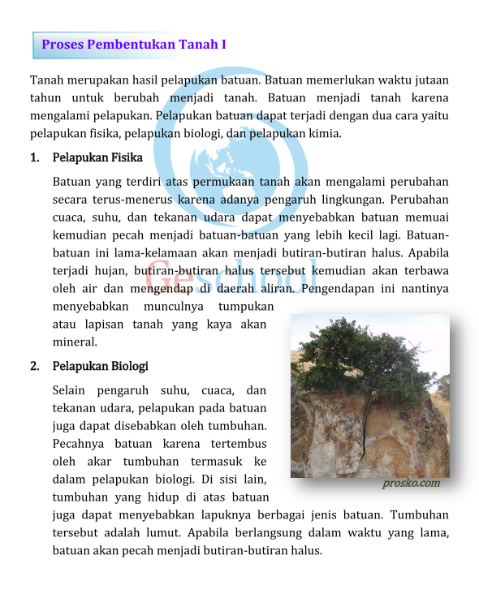
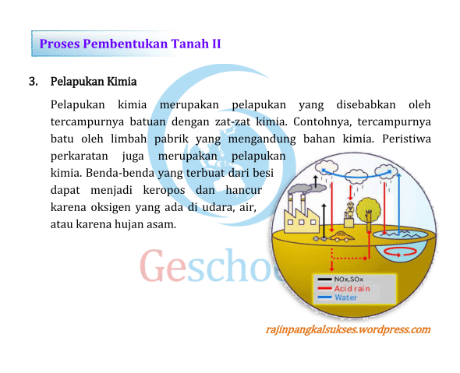

Pendapat kelompok …………………………………………………………………………………………………………………………………………………………………………………………………………………………………………………………………………………………………………………………………………………………………………………………………………………………………………………………………………………………………………………………………………………………………………………………………………………………………………………………………………………………………………………………………………………………………………………………………………………………………………………………………………………………………………………………………………………………………………………………………………………………………
Lampiran 5
RENCANA PELAKSANAAN PEMBELAJARAN(RPP)
SIKLUS I / PERTEMUAN II

Nama Sekolah : SD Inpres Perumnas II
Mata Pelajaran : Ilmu Pengetahuan Alam
Kelas / Semester : V (Lima) / II (Dua)
Alokasi Waktu : 2 x 35 Menit (1 x Pertemuan)

- Standar Konpetensi
7. memahami perubahan yang terjadi di alam dan hubungannya dengan penggunaan sumber daya alam
- Kompetensi Dasar
  - mengidentifikasi jenis-jenis tanah
- Indikator
- Menyebutkan jenis-jenis tanah
- Menjelaskan ciri-ciri tanah
- Menjelaskan cara perawatan tanah
- Tujuan pembelajaran
- Siswa dapat menyebutkan jenis-jenis tanah dengan benar
- Siswa dapat Menjelaskan ciri-ciri tanah dengan tepat
- Siswa dapat menjelaskan cara perawatan tanah dengan baik
- Materi Pokok
Lapisan dan Jenis-Jenis Tanah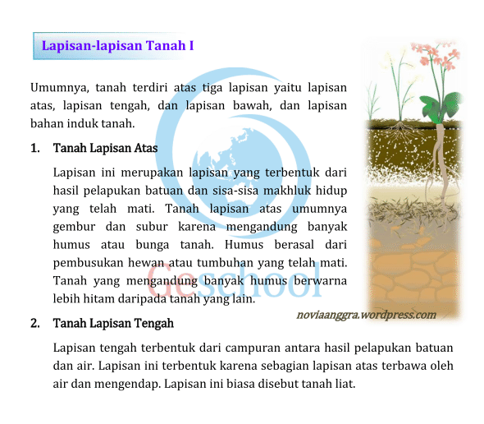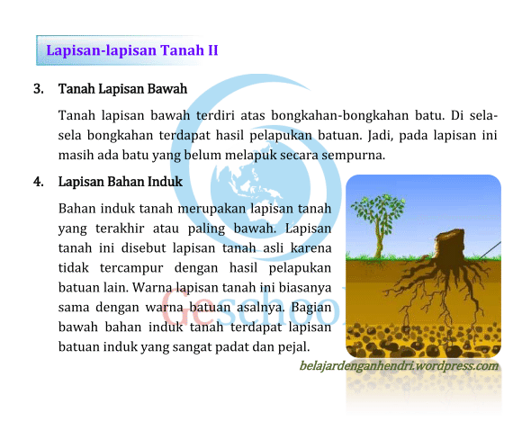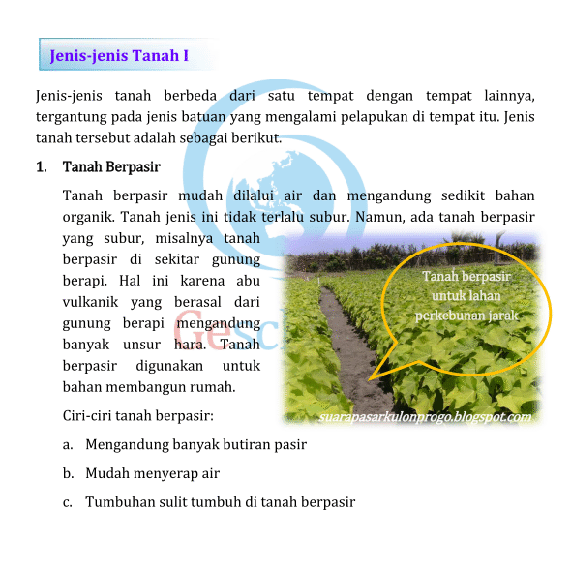
- Metode Pembelajaran
- Ceramah
- Tanya jawab
- Demonstrasi
- Penugasan
- Model Pembelajaran
- Learning cycle
- Langkah-langkah Pembelajaran
Kegiatan | Deskripsi | Alokasi Waktu
Awal | - Mengucapkan salam  - Berdoa  - Absensi  - Guru melakukan apresepsi dan menyampaikan tujuan pembelajaran | 15 menit
Inti | Engagement  - Guru memberikan pertanyaan kepada siswa untuk mengetahui pengetahuan awal siswa terkait materi  - Guru memberikan contoh kepada siswa yang berhubungan dengan kehidupan sehari-hari siswa  Exploration  - Guru membagi siswa ke dalam empat kelompok, dimana tiap kelompok terdiri dari empat orang siswa  - Tiap kelompok dibagikan media gambar batuan dan pelapukan batuan  - Guru meminta kepada siswa untuk mengamati media  Explanation  - Tiap kelompok diberikan kesempatan untuk memaparkan hasil pengamatannya dalam kelompok  - Guru dan kelompok lain memberikan tanggapan kepada tiap kelompok yang memaparkan hasil pengamatannya  Elaboration  - Guru memberikan kesempatan kepada setiap kelompok untuk menuliskan hasil diskusi dan mengembangkan hasil diskusi  Evaluation  - Guru memberikan tes evaluasi | 45 menit
Akhir | - Guru mengarahkan siswa untuk menyimpulkan pembelajaran  - Guru memberi pesan-pesan moral  - Salam | 10 menit

- Sumber Belajar
Buku paket Ilmu Pengetahuan Alam untuk SD dan MI Kelas V

- Penilaian
Teknik penilaian : Tes tertulis
Jenis penilaian : Pilihan ganda dan Isian
No | Nama Siswa | Jumlah Skor | Nilai
1
2
3
4
5
Dst
Catatan:
$$Nilai=\frac{Jumlah Jawaban Benar}{Jumlah Skor} x 100$$
................, ................... 2017
Guru Kelas V Peneliti

SITI HARDIYANTI, S.Pd FIRDAYANTI
NIP. NIM. 1347440007

Mengetahui
Kepala Sekolah

Hj.HASNAWATI, S.Pd.
NIP. 19591130 198612 2001

Lampiran 6
LEMBAR TES EVALUASI
SIKLUS II / PERTEMUAN II
- Sebutkan 4 jenis tanah berdasarkan komposisi penyusunnya!
Jawab:
- Sebutkan cara-cara perawatan tanah!
Jawab:
- Jelaskan jenis-jenis tanah menurut susunannya!
Jawab:
- Jelaskan ciri-ciri jenis tanah humus!
Jawab:
- Jelaskan cara perawatan tanah!
Jawab:

KUNCI JAWABAN
SIKLUS II / PERTEMUAN I

- Tanah pasir, liat, kapur dan humus
- Pemupukan, penggemburan tanah, pergiliran (rotasi) tanah
- 1. Lapisan atas tanah merupakan lapisan tanah yang paling subur, terbentuk dari sisa sisa batuan dan makhluk hidup yang telah mati
2. lapisan tengah ( tanah liat) terbentuk karna sebagian bahan lapisan atas terbawa oleh air dan mengendap sehingga membentuk campuran antara pelapukan batuan dan air
3. Lapisan bawa terdiri atas bongkahan-bongkahan batu disela-sela bongkahan terdapat hasil pelapukan batuan
4. lapisan batuan induk berupa lapisan batuan yang padat
- Ciri-ciri jenis tanah humus berwarna kehitaman, kemampuan menyerap air sangat tinggi, sangat subur dan baik untuk pertanian
- Cara perawatan tanah
1. Pemupukan adalah upaya penambahan zat-zat hara pada tanah
2. penggemburan tanah dilakukan dengan cara mencangkul, membajak atau membuat lubang-lubang kecil sehingga mempermudah sirkulasi air dan udara didalam tanah

PEDOMAN PENSKORAN
TES BELAJAR SISWA SIKLUS I
Essai
No. | Pedoman Penskoran | Skor
1. | Jika menjawab 3 jawaban benar | 4
 | Jika menjawab 2 jawaban benar | 3
 | Jika menjawab 1 benar | 2
 | Jika semua jawaban salah | 1
 | Jika tidak menjawab | 0
2 | Jika menjawab 3 jawaban benar | 3
 | Jika menjawab 2 jawaban benar | 2
 | Jika semua jawaban salah | 1
 | Jika tidak menjawab | 0
4. | Jika menjawab 3 jawaban benar | 3
 | Jika menjawab 2 jawaban benar | 2
 | Jika semua jawaban salah | 1
 | Jika tidak menjawab | 0
3. | Jika menjawab benar dan tepat | 4
 | Jika menjawab benar tetapi kurang tepat | 2
 | Jika menjawab kurang tepat | 1
 | Jika tidak menjawab | 0
5. | Jika menjawab benar dan tepat | 6
 | Jika menjawab benar tetapi kurang tepat | 4
 | Jika menjawab kurang tepat | 2
 | Jika tidak menjawab | 0
Jumlah Skor |  | 20

Nilai = $\frac{Jumlah skor perolehan}{Skor maksimal}X 100$

Lampiran 7

LEMBAR OBSERVASI KEGIATAN GURU DALAM PENERAPAN MODEL PEMBELAJARAN KOOPERATIF CYCLE LEARNING

Hari / Tanggal : Siklus : I
Mata Pelajaran : IPA Pertemuan : II
Petunjuk : Amatilah aktivitas guru pada saat proses pembelajaran dan berilah tanda (√) pada kolom kategori yang telah tersedia sesuai hasil pengamatan
No. | Aspek yang diamati | Skala Penilaian |  |  | Keterangan
 |  | B | C | K
1. | Engagement  Menggali atau mengembangkan pengetahuan awal siswa dengan memberikan contoh tentang fenomena-fenomena di lingkungan siswa  guru menjelaskna kompetensi yang ingin dicapai dalam pembelajaran  √  guru menggali pengetahuan awal siswa tentang materi yang akan dipelajari  guru mnghubungkan materi dengan lingkungan sekitar |  |  | √ | Kurang
2. | Exploration  Memberikan kesempatan kepada siswa untuk bekerja sama dalam kelompok-kelompok kecil  guru membimbing siswa membentuk kelompok  √  guru menjelaskan langkah-langkah yang akan dilakukan dalam kelompok  √  guru membantu siswa ketika mengalami masalah dalam kelompok |  | √ |  | Cukup
3. | Explanation  Guru mendorong siswa untuk menjelaskan konsep dengan kalimat mereka sendiri, meminta bukti dan klarifikasi dari penjelasan mereka sendiri, dan mengarahkan kegiatan diskusi  guru memanggil siswa secara bergiliran atau secara acak  √  guru mengarahkan kegiatan diskusi  √  guru membantu siswa dalam mengklarifikasi penjelasan siswa |  | √ |  | Cukup
4. | Elaboration  Guru mendorong siswa untuk mengembangkan konsep dan keterampilan dalam situasi baru melalui kegiatan-kegiatan  guru memberi pertanyaan atau tanggapan untuk mengembangkan konsep  √  guru mememberi penjelasan tentang diskusi yang telah dilakukan  √  guru mengajak siswa terlibat dalam kegiatan-kegiatan baru dalam pembelajaran |  | √ |  | Cukup
5. | Evaluation  Guru memberikan tes evaluasi  guru memberikan pertanyaan lisan terhadap siswa  √  guru memberikan tes dalam bentuk tulis  √  guru melibatkan siswa dalam pemerikasaan tes  √ | √ |  |  | Baik
Skor perolehan |  | 1 | 3 | 1
Jumlah Skor Perolehan |  | 3 | 6 | 1
Persentase Indikator Keberhasilan |  |  |  |  | 66,6 %
Kategori |  |  |  |  | Kurang

Keterangan :
B (3) = Baik
C (2) = Cukup
K (1) = Kurang
Presentase Pencapaian $=\frac{jumlah skor peroleh}{jumlah skor maksimal }× 100\%$
Makassar, 2017
Observer

Firdayanti
Nim.1347440007

Lampiran 8

LEMBAR OBSERVASI KEGIATAN SISWA DALAM PENERAPAN MODEL PEMBELAJARAN KOOPERATIF TIPE CYCLE LEARNING

Hari / Tanggal : Siklus : I
Mata Pelajaran : IPA Pertemuan : II
Petunjuk : Amatilah aktivitas siswa pada saat proses pembelajaran dan berilah tanda (√) pada kolom kategori yang telah tersedia sesuai hasil pengamatan
NO. | Aspek yang diamati | Skala Penilaian |  |  | Keterangan
 |  | B | C | K
1. | Engagement  Siswa mengembangkan pengetahuannya dengan mengaitkan materi berdasarkan fenomena-fenomena yang ada di sekitarnya  Siswa memperhatikan guru sambil membuat catatan kecil.  √  Siswa memperhatikan penjelasan guru dengan sesekali mengajukan pertanyaan.  Siswa memperhatikan penjelasan guru tanpa mengalihkan perhatian ke tempat  lain. |  |  | √ | Kurang
2. | Exploration  Siswa bekerja sama dalam kelompok-kelompok-kelompok kecil.  Siswa berada dalam kelompoknya secara teratur.  √  Siswa berada dalam kelompok secara tertib dan mengikuti instruksi guru  √  Siswa aktif dalam kelompok |  | √ |  | Cukup
3. | Explanation  Siswa menjelaskan kegiatan yang telah dilakukan dengan kalimat sendiri.  Siswa berani mengeluarkan pendapat Dengan kalimat sendiri  √  Siswa menanggapi pendapat siswa yang lain  √  Siswa aktif dalam melakukan diskusi |  | √ |  | Cukup
4. | Elaboration  Siswa mengembangkan konsep dan keterampilannya dalam situasi baru melalui kegiatan-kegiatan  Siswa menjelaskan materi yang telah didiskusikan  √  Siswa menjelaskan dan menggabungkan pendapat kelompok lain  √  Siswa mengembangkan konsep dengan kegiatan atau contoh  √ | √ |  |  | Baik
5. | Evaluation  Siswa mengerjakan tes evaluasi  Siswa mengerjakan tes dengan teratur  √  Siswa mnegerjakan tes sesuai dengan pelajaran  √  Siswa menjawab tes lisan maupun tulisan dengan baik |  | √ |  | Cukup
Skor perolehan |  | 1 | 3 | 1
Jumlah Skor Perolehan |  | 3 | 6 | 1
Presentase Indikator Keberhasilan |  |  |  |  | 66,6 %
Kategori |  |  |  |  | Kurang

Keterangan :
B (3) = Baik
C (2) = Cukup
K (1) = Kurang
Presentase Pelaksanaan $=\frac{jumlah skor peroleh}{jumlah skor maksimal }×100\%$
Makassar, 2017
Observer

Firdayanti
Nim. 1347440007

LEMBAR KEGIATAN SISWA
(LKS)
Nama Kelompok : 1.
2.
3.
Langkah-langkah belajar:
- Diskusikanlah bersama teman kelompokmu mengenai materi dibawah ini!
- Buatlah ringkasan mengenai materi dengan kalimatmu sendiri!
- Jelaskanlah didepan kelas ringkasan materi yang telah didiskusikan,!
- Diskusikanlah materimu dengan kelompok yang lain!
Pendapat kelompok …………………………………………………………………………………………………………………………………………………………………………………………………………………………………………………………………………………………………………………………………………………………………………………………………………………………………………………………………………………………………………………………………………………………………………………………………………………………………………………………
Lampiran 9
LEMBAR SOAL TES AKHIR
SIKLUS I
Nama Siswa :
Kelas : V (Lima)
Mata pelajaran : IPA
Hari / Tanggal :
- Berilah tanda silang (X) huruf a, b, c, atau d pada jawaban yang benar!
- Tanah yang susah menyerap air adalah …
- Tanah berpasir
- Tanah liat
- Tanah berhumus
- Tanah berkapur
- Batu karang dilaut terkikis oleh ombak termasuk pelapukan
- hayati
- biologi
- kimia
- fisika
- adanya tumbuhan perintis menyebabkan pelapukan
- fisika
- kimia
- biologi
- anorganik
- batu serpih dan batu pasir temasuk batuan
- batu sedimen
- beku luar
- beku dalam
- malihan
- berikut yang tidak termasuk batu malihan adalah..
- batu pualam
- batu sabak
- batu granit
- batu kuarsa
- batu marmer merupakan malihan dari batu
  - breksi
  - pasir
  - apung
  - kapur
- berikut yang temasuk batuan endapan adalah…
- konglomerat
- basalt
- granit
- obsidian
- berikut yang termasuk batuan beku adalah….
- Obsidian, granit, kapur
- Konglomerat, pualam, sabak
- Granit, marmer, kuarsa
- Basalt, granit, apung
- Batu apung digunakan untuk?
- Mengampelas kayu
- Membuat genting
- Papan menulis
- Membuat ujung tombak
- Batuan yang proses terjadinya dari pembekuan magma disebut batuan…
- Endapan
- Basalt
- Beku
- Metamorf
- Jawablah pertanyaan-pertanyaan di bawah ini dengan benar!
- Sebutkan 3 macam batuan menurut terjadinya!
Jawab:
- Jelaskan 1 ciri-ciri dan proses terbentuknya batuan beku!
Jawab:
- Jelaskan 3 proses pelapukan batuan!
Jawab:
- Jelaskan jenis-jenis tanah menurut susunannya!
Jawab:
- Jelaskan ciri-ciri jenis tanah humus!
Jawab:

Lampiran 10
KUNCI JAWABAN / PENSKORAN
TES AKHIR SIKLUS I
- Pilihan Ganda
NO. | Jawaban | Bobot
1. | B | 1
2. | D | 1
3. | C | 1
4. | A | 1
5. | C | 1
6. | D | 1
7 | A | 1
8. | D | 1
9. | A | 1
10. | C | 1
Skor |  | 10

- Isian
No. Soal | Aspek yang dinilai | Bobot
 | - Jika jawaban Batuan beku, sedimen dan metamorf  - Jika hanya menjawab 2  - Jika hanya menjawab 1  - Jika jawaban salah  - Jika tidak ada jawaban | 4  3  2  1  0
 | - Jika jawaban Batu basal/batu lava ciri-cirinya berwarna hijau keabuabuan, terdiri atas Kristal-kristal yang sangat kecil. Berlubang-lubang proses terbentuknya berasal dari pendinginan lava yang megandung gelombung gas tetapi gasnya sudah menguap. Manfaatnya sebagai bahan bangunan  - Jika menjawab hanya menjawab ciri-cirinya  - Jika hanya menjawab proses terbentuknya  - Jika jawaban salah  - Jika tidak ada jawaban | 4  3  2  1  0
 | - Jika jawaban benar dan lengkap “1. Pelapukan fisika adalah pelapukan yang disebabkan oleh perubahan suhu, angina, air dan gelombang laut  2. pelapukan kimia disebablkan oleh reaksi zat kimia, seperti air dan oksigen yang ada diudara. Batuan dapat lapuk karena terkena air dan oksigen  3. pelapukan biologi disebabkan oleh aktivitas makhluk hidup  - Jika jawaban tidak lengkap hanya menjelaskan 2  - Jika hanya menjelaskan 1  - Jika jawaban salah  - Jika tidak ada jawaban | 4  3  2  1  0
 | - Jika jawaban “1. Lapisan atas tanah merupakan lapisan tanah yang paling subur, terbentuk dari sisa sisa batuan dan makhluk hidup yang telah mati  2. lapisan tengah ( tanah liat) terbentuk karna sebagian bahan lapisan atas terbawa oleh air dan mengendap sehingga membentuk campuran antara pelapukan batuan dan air  3. Lapisan bawa terdiri atas bongkahan-bongkahan batu disela-sela bongkahan terdapat hasil pelapukan batuan  4. lapisan batuan induk berupa lapisan batuan yang padat  - Jika hanya menjawab 2  - Jika hanya menjawab 1  - Jika jawaban salah  - Jika tidak ada jawaban | 4  3  2  1  0
 | - Jika jawaban benar dan lengkap Ciri-ciri jenis tanah humus berwarna kehitaman, kemampuan menyerap air sangat tinggi, sangat subur dan baik untuk pertanian  - Jika hanya menjawab 2  - Jika hanya menjawab 1  - Jika jawaban salah  - Jika tidak ada jawaban | 4  3  2  1  0
 | Jumlah | 20

Lampiran 11
RENCANA PELAKSANAAN PEMBELAJARAN(RPP)
SIKLUS II / PERTEMUAN I

Nama Sekolah : SD Inpres Perumnas II
Mata Pelajaran : Ilmu Pengetahuan Alam
Kelas / Semester : V (Lima) / II (Dua)
Alokasi Waktu : 2 x 35 Menit (1 x Pertemuan)

- Standar Konpetensi
7. memahami perubahan yang terjadi di alam dan hubungannya dengan penggunaan sumber daya alam
II. Kompetensi Dasar
  - mendeskripsikan mendeskripsikan struktur bumi
III. Indikator
- Menyebutkan lapisan bumi
- Menjelaskan lapisan penyusun bumi
- Tujuan pembelajaran
- Siswa dapat menyebutkan lapisan bumi dengan berurutan
- Siswa dapat menjelaskan 3 lapisan penyusun bumi dengan tepat

- Materi Pokok
Struktur Bumi
Bumi tersusun atas tiga alapisan, lapisan bumi yang terluar sampai yang terdalam ialah kerak bumi, selubung atau mantel bumi, dan lapisan inti. Bagian inti terdiri atas inti dalam dan inti luar
- Metode Pembelajaran
- Ceramah
- Tanya jawab
- Demonstrasi
- Penugasan
- Langkah-langkah Pembelajaran
Kegiatan | Deskripsi | Alokasi Waktu
Awal | - Mengucapkan salam  - Berdoa  - Absensi  - Guru melakukan apresepsi dan menyampaikan tujuan pembelajaran | 15 menit
Inti | Engagement  - Guru memberikan pertanyaan kepada siswa untuk mengetahui pengetahuan awal siswa terkait materi  - Guru memberikan contoh kepada siswa yang berhubungan dengan kehidupan sehari-hari siswa  Exploration  - Guru membagi siswa ke dalam empat kelompok, dimana tiap kelompok terdiri dari empat orang siswa  - Tiap kelompok dibagikan media gambar struktur bumi  - Guru meminta kepada siswa untuk mengamati media  Explanation  - Tiap kelompok diberikan kesempatan untuk memaparkan hasil pengamatannya dalam kelompok  - Guru dan kelompok lain memberikan tanggapan kepada tiap kelompok yang memaparkan hasil pengamatannya  Elaboration  - Guru memberikan kesempatan kepada setiap kelompok untuk mengembangkan materi  Evaluation  - Guru memberikan tes evaluasi | 45 menit
Akhir | - Guru mengarahkan siswa untuk menyimpulkan pembelajaran  - Guru memberi pesan-pesan moral  - Salam | 10 menit

- Sumber Belajar
Buku paket Ilmu Pengetahuan Alam untuk SD dan MI Kelas V

- Penilaian
Teknik penilaian : Tes tertulis
Jenis penilaian : Pilihan ganda dan Isian
No | Nama Siswa | Jumlah Skor | Nilai
1
2
3
4
5
Dst
Catatan:
$$Nilai=\frac{Jumlah Jawaban Benar}{Jumlah Skor} x 100$$
................, ................... 2017
Guru Kelas V Peneliti

SITI HARDIYANTI, S.Pd FIRDAYANTI
NIP. NIM. 1347440007

Mengetahui
Kepala Sekolah

Hj.HASNAWATI, S.Pd.
NIP. 19591130 198612 2001
.

Lampiran 12
LEMBAR TES EVALUASI
SIKLUS II / PERTEMUAN I
      - Sebutkan urutan struktur bumi dari dalam keluar!
Jawab:
      - Apa yang dimaksud dengan litosfer pada lapisan kerak bumi!
Jawab:
      - Apa yang dimaksud lapisan astenosfer pada pada lapisan kerak bumi?
Jawab:
      - Jelaskan apa yang dimaksud dengan selubung atau mantel bumi!
Jawab:
      - Lapisan inti bumi terdiri atas dua bagian, jelaskan kedua lapisan tersebut!
Jawab:

KUNCI JAWABAN
SIKLUS I / PERTEMUAN II

      - Lapisan inti, selubung atau mantel bumi, kerak bumi
      - Litosfer merupakan kerak benua dan samudra serta batuan-batuan padat pada kerak bumi
      - Astenosfer merupakan lapisan kurang padat atau cair yang terdapat dibagian kerak bumi
      - Selubung atau mantel bumi merupakan lapisan paling tebal dibawah kerak bumi. Ketebalannya mencapai 2.900 km. lapisan mantel bumi dibedakan menjadi mantel atas dan mantel bawah. Mantel atas terdiri dari cairan yang sangat kental berupa cairan olivin. Mantel bawah terdiri dari cairan kental berupa magnesium dan silikon
      - Lapisan inti bumi terdiri atas dua bagian, yaitu inti luar dan inti dalam. Lapisan inti luar merupakan satu-satunya lapisan cair yang terdiri atas besi, nikel dan oksigen. Lapisan inti luar mempunyai mempunyai ± 2.200 km. lapisan inti dalam mempunyai ketebalan ± 1.200 km. lapisan inti dalam merupakan pusat bumi yang terbentuk dari besi dan nikel padat bersuhu 4.000º C.

PEDOMAN PENSKORAN
TES BELAJAR SISWA SIKLUS I

- Essai
No. | Pedoman Penskoran | Skor
1. | Jika menjawab 3 benar dan tepat | 3
 | Jika menjawab 2 benar tetapi kurang tepat | 2
 | Jika menjawab 1 benar kurang tepat | 1
 | Jika tidak menjawab | 0
2. | Jika menjawab benar dan tepat | 3
 | Jika menjawab benar tetapi kurang tepat | 2
 | Jika menjawab kurang tepat | 1
 | Jika tidak menjawab | 0
3. | Jika menjawab benar dan tepat | 3
 | Jika menjawab benar tetapi kurang tepat | 2
 | Jika menjawab kurang tepat | 1
 | Jika tidak menjawab | 0
4. | Jika menjawab benar dan tepat | 5
 | Jika menjawab benar tetapi kurang tepat | 3
 | Jika menjawab kurang tepat | 1
 | Jika tidak menjawab | 0
5. | Jika menjawab benar dan tepat | 6
 | Jika menjawab benar tetapi kurang tepat | 4
 | Jika menjawab kurang tepat | 2
 | Jika tidak menjawab | 0
Jumlah Skor |  | 20

Nilai = $\frac{Jumlah skor perolehan}{Skor maksimal}X 100$

LEMBAR KEGIATAN SISWA
(LKS)
Nama Kelompok : 1.
2.
3.

      - Diskusikanlah bersama teman kelompokmu mengenai materi dibawah ini!
      - Buatlah ringkasan mengenai materi dengan kalimatmu sendiri!
      - Jelaskanlah didepan kelas ringkasan materi yang tela
      - h didiskusikan,!
      - Diskusikanlah materimu dengan kelompok yang lain!
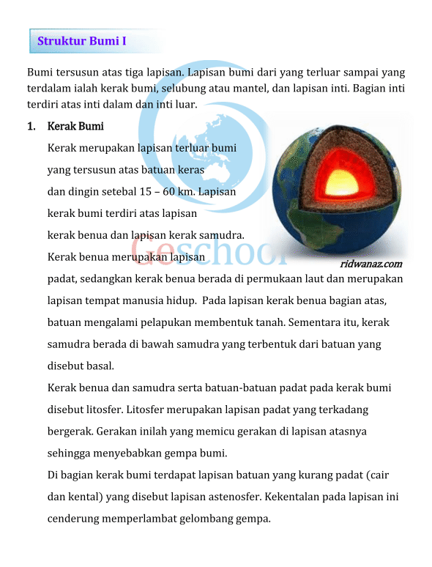
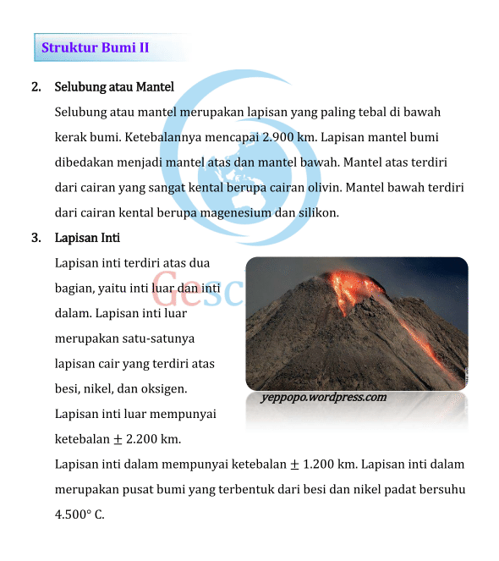
Pendapat kelompok …………………………………………………………………………………………………………………………………………………………………………………………………………………………………………………………………………………………………………………………………………………………………………
Lampiran 13
LEMBAR OBSERVASI KEGIATAN GURU DALAM PENERAPAN MODEL PEMBELAJARAN KOOPERATIF CYCLE LEARNING

Hari / Tanggal : Siklus : II
Mata Pelajaran : IPA Pertemuan : I
Petunjuk : Amatilah aktivitas guru pada saat proses pembelajaran dan berilah tanda (√) pada kolom kategori yang telah tersedia sesuai hasil pengamatan
No. | Aspek yang diamati | Skala Penilaian |  |  | Keterangan
 |  | B | C | K
1. | Engagement  Menggali atau mengembangkan pengetahuan awal siswa dengan memberikan contoh tentang fenomena-fenomena di lingkungan siswa  guru menjelaskna kompetensi yang ingin dicapai dalam pembelajaran  √  guru menggali pengetahuan awal siswa tentang materi yang akan dipelajari  √  guru mnghubungkan materi dengan lingkungan sekitar |  | √ |  | Cukup
2. | Exploration  Memberikan kesempatan kepada siswa untuk bekerja sama dalam kelompok-kelompok kecil  guru membimbing siswa membentuk kelompok  √  guru menjelaskan langkah-langkah yang akan dilakukan dalam kelompok  √  guru membantu siswa ketika mengalami masalah dalam kelompok |  | √ |  | Cukup
3. | Explanation  Guru mendorong siswa untuk menjelaskan konsep dengan kalimat mereka sendiri, meminta bukti dan klarifikasi dari penjelasan mereka sendiri, dan mengarahkan kegiatan diskusi  guru memanggil siswa secara bergiliran atau secara acak  √  guru mengarahkan kegiatan diskusi  √  guru membantu siswa dalam mengklarifikasi penjelasan siswa  √ | √ |  |  | Baik
4. | Elaboration  Guru mendorong siswa untuk mengembangkan konsep dan keterampilan dalam situasi baru melalui kegiatan-kegiatan  guru memberi pertanyaan atau tanggapan untuk mengembangkan konsep  √  guru mmemberi penjelasan tentang diskusi yang telah dilakukan  √  guru mengajak siswa terlibat dalam kegiatan-kegiatan baru dalam pembelajaran  √ | √
5. | Evaluation  Guru memberikan tes evaluasi  guru memberikan pertanyaan lisan terhadap siswa  √  guru memberikan tes dalam bentuk tulis  √  guru melibatkan siswa dalam pemerikasaan tes  √ | √
Skor perolehan |  | 3 | 2 | 0
Jumlah Skor Perolehan |  | 9 | 4
Persentase Indikator Keberhasilan |  |  |  |  | 86,6 %
Kategori |  |  |  |  | Cukup

Keterangan :
B (3) = Baik
C (2) = Cukup
K (1) = Kurang
Presentase Pencapaian $=\frac{jumlah skor peroleh}{jumlah skor maksimal }× 100\%$
Makassar, 2017
Observer

Firdayanti
Nim.1347440007

Lampiran 14

LEMBAR OBSERVASI KEGIATAN SISWA DALAM PENERAPAN MODEL PEMBELAJARAN KOOPERATIF TIPE CYCLE LEARNING

Hari / Tanggal : Siklus : II
Mata Pelajaran : IPA Pertemuan : I
Petunjuk : Amatilah aktivitas guru pada saat proses pembelajaran dan berilah tanda (√) pada kolom kategori yang telah tersedia sesuai hasil pengamatan
NO. | Aspek yang diamati | Skala Penilaian |  |  | Keterangan
 |  | B | C | K
1. | Engagement  Siswa mengembangkan pengetahuannya dengan mengaitkan materi berdasarkan fenomena-fenomena yang ada di sekitarnya  Siswa memperhatikan guru sambil membuat catatan kecil.  √  Siswa memperhatikan penjelasan guru dengan sesekali mengajukan pertanyaan.  √  Siswa memperhatikan penjelasan guru tanpa mengalihkan perhatian ke tempat lain. |  | √ |  | Cukup
2. | Exploration  Siswa bekerja sama dalam kelompok-kelompok-kelompok kecil.  Siswa berada dalam kelompoknya secara teratur.  √  Siswa berada dalam kelompok secara tertib dan mengikuti instruksi guru  √  Siswa aktif dalam kelompok  √ | √ |  |  | Baik
3. | Explanation  Siswa menjelaskan kegiatan yang telah dilakukan dengan kalimat sendiri.  Siswa berani mengeluarkan pendapat Dengan kalimat sendiri  √  Siswa menanggapi pendapat siswa yang lain  √  Siswa aktif dalam melakukan diskusi  √ | √ |  |  | Baik
4. | Elaboration  Siswa mengembangkan konsep dan keterampilannya dalam situasi baru melalui kegiatan-kegiatan  Siswa menjelaskan materi yang telah didiskusikan  √  Siswa menjelaskan dan menggabungkan pendapat kelompok lain  √  Siswa mengembangkan konsep dengan kegiatan atau contoh  √ | √ |  |  | Baik
5. | Evaluation  Siswa mengerjakan tes evaluasi  Siswa mengerjakan tes denga teratur  √  Siswa mnegerjakan tes sesuai dengan pelajaran  √  Siswa menjawab tes lisan maupun tulisan dengan baik |  | √
Skor perolehan |  | 3 | 2 | 0
Jumlah Skor Perolehan |  | 9 | 4 | 0
Presentase Indikator Keberhasilan |  |  |  |  | 86,6 %
Kategori |  |  |  |  | Cukup

Keterangan :
B (3) = Baik
C (2) = Cukup
K (1) = Kurang
Presentase Pelaksanaan $=\frac{jumlah skor peroleh}{jumlah skor maksimal }×100\%$
Makassar, 2017
Observer

Firdayanti
Nim. 1347440007

Lampiran 15
RENCANA PELAKSANAAN PEMBELAJARAN(RPP)
SIKLUS II / PERTEMUAN II

Nama Sekolah : SD Inpres Perumnas II
Mata Pelajaran : Ilmu Pengetahuan Alam
Kelas / Semester : V (Lima) / II (Dua)
Alokasi Waktu : 2 x 35 Menit (1 x Pertemuan)

- Standar Konpetensi
7. memahami perubahan yang terjadi di alam dan hubungannya dengan penggunaan sumber daya alam
- Kompetensi Dasar
  - mendeskripsikan struktur bumi
- Indikator
- Menyebutkan lapisan atmosfer bumi
- Menyebutkan fungsi atmosfer bumi
- Menjelaskan bagian-bagian atmosfer bumi
- Tujuan pembelajaran
- Siswa dapat menyebutkan lapisan atmosfer bumi dengan benar
- Siswa dapat menyebutkan fungsi atmosfer bumi dengan tepat
- Siswa dapat menjelaskan bagian-bagian atmosfer bumi dengan baik
- Materi Pokok
Lapisan Atmosfer Bumi
Bumi dikelilingi oleh selubung udara yang disebut atmosfer. Lapisan atmosfer melindungi bumi dari pancaran sinar dan panas matahari lapisan atmosfer memiliki ketebalan kira-kira 640 km, terdiri dari lapisan troposfer, stratosfer, mesosfer, termosfer, dan eksosfer
- Metode Pembelajaran
- Ceramah
- Tanya jawab
- Demonstrasi
- Penugasan
- Langkah-langkah Pembelajaran
Kegiatan | Deskripsi | Alokasi Waktu
Awal | - Mengucapkan salam  - Berdoa  - Absensi  - Guru melakukan apresepsi dan menyampaikan tujuan pembelajaran | 15 menit
Inti | Engagement  - Guru memberikan pertanyaan kepada siswa untuk mengetahui pengetahuan awal siswa terkait materi  - Guru memberikan contoh kepada siswa yang berhubungan dengan kehidupan sehari-hari siswa  Exploration  - Guru membagi siswa ke dalam empat kelompok, dimana tiap kelompok terdiri dari empat orang siswa  - Tiap kelompok dibagikan media gambar struktur bumi  - Guru meminta kepada siswa untuk mengamati media  Explanation  - Tiap kelompok diberikan kesempatan untuk memaparkan hasil pengamatannya dalam kelompok  - Guru dan kelompok lain memberikan tanggapan kepada tiap kelompok yang memaparkan hasil pengamatannya  Elaboration  - Guru memberikan kesempatan kepada setiap kelompok untuk menuliskan hasil diskusi dan mengembangkan hasil diskusi  Evaluation  - Guru memberikan tes evaluasi | 45 menit
Akhir | - Guru mengarahkan siswa untuk menyimpulkan pembelajaran  - Guru memberi pesan-pesan moral  - Salam | 10 menit

- Sumber Belajar
Buku paket Ilmu Pengetahuan Alam untuk SD dan MI Kelas V
- Penilaian
Teknik penilaian : Tes tertulis
Jenis penilaian : Pilihan ganda dan Isian
No | Nama Siswa | Jumlah Skor | Nilai
1
2
3
4
5
Dst
Catatan:
$$Nilai=\frac{Jumlah Jawaban Benar}{Jumlah Skor} x 100$$
................, ................... 2017
Guru Kelas V Peneliti

SITI HARDIYANTI, S.Pd FIRDAYANTI
NIP. NIM. 1347440007

Mengetahui
Kepala Sekolah

Hj.HASNAWATI, S.Pd.
NIP. 19591130 198612 2001

Lampiran 16
LEMBAR TES EVALUASI
SIKLUS II / PERTEMUAN I
      - Bumi dikelilingi oleh selubung udara yang disebut?
Jawab:
      - Sebutkan lapisan lapisan penyusun atmosfer!
Jawab:
      - Apakah fungsi lapisan ozon?
Jawab:
      - Apakah fungsi lapisan termosfer?
Jawab:
      - Jelaskan lapisan atmosfer yang paling dekat dengan bumi!
Jawab:

KUNCI JAWABAN
SIKLUS I / PERTEMUAN I

      - Atmosfer
      - Troposfer, stratosfer, mesosfer, termosfer, dan eksosfer
      - Lapisan ozon berfungsi melindungi bumi dari sinar ultraviolet sinar matahari
      - Fungsi lapisan termosfer memantulkan gelombang FM
      - Lapisantroposfer merupakan lapisan yang paling dekat dengan bumi, terbentang sejauh 10 km. pada lapisan ini terjadi pembentukan sebagian besar awan yang menyebabkan hujan sehingga lapisan ini dapat mempengaruhi cuaca

PEDOMAN PENSKORAN
TES BELAJAR SISWA SIKLUS I

Essai
No. | Pedoman Penskoran | Skor
1. | Jika menjawab benar dan tepat | 3
 | Jika menjawab benar tetapi kurang tepat | 2
 | Jika menjawab kurang tepat | 1
 | Jika tidak menjawab | 0
2. | Jika menjawab 5 jawaban benar | 5
 | Jika menjawab 4 jawaban benar | 4
 | Jika menjawab 3 jawaban benar | 3
 | Jika menjawab 2 jawaban benar | 2
 | Jika semua jawaban salah | 1
 | Jika tidak menjawab | 0
3. | Jika menjawab benar dan tepat | 3
 | Jika menjawab benar tetapi kurang tepat | 2
 | Jika menjawab kurang tepat | 1
 | Jika tidak menjawab | 0
4. | Jika menjawab benar dan tepat | 3
 | Jika menjawab benar tetapi kurang tepat | 2
 | Jika menjawab kurang tepat | 1
 | Jika tidak menjawab | 0
5. | Jika menjawab benar dan tepat | 6
 | Jika menjawab benar tetapi kurang tepat | 4
 | Jika menjawab kurang tepat | 2
 | Jika tidak menjawab | 0
Jumlah Skor |  | 20

Nilai = $\frac{Jumlah skor perolehan}{Skor maksimal}X 100$

Nama Kelompok :
LEMBAR KEGIATAN SISWA
(LKS)
      - Diskusikanlah bersama teman kelompokmu mengenai materi dibawah ini!
      - Buatlah ringkasan mengenai materi dengan kalimatmu sendiri!
      - Jelaskanlah didepan kelas ringkasan materi yang telah didiskusikan,!
      - Diskusikanlah materimu dengan kelompok yang lain!
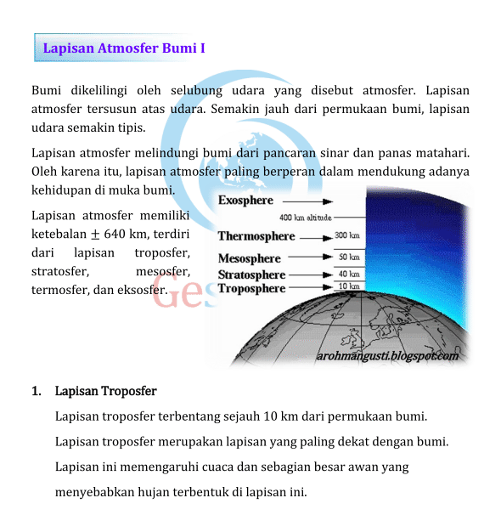

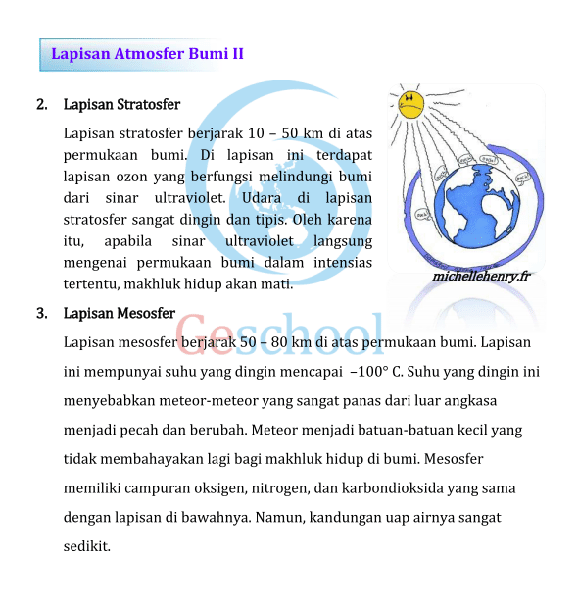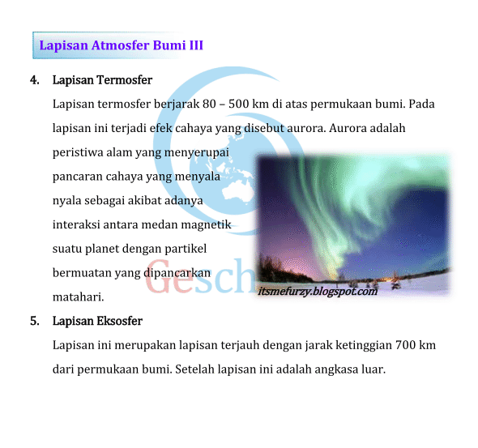
Pendapat kelompok ………………………………………………………………………………………………………………………………………………………………………………………………………………………………………………………………………………………………………………………………………………………………………………………………………………………………………………………………………………………………………………………………………………………………………………………………………………………………………………………………………………………………………………………………………………………………………………………………………………………………………
Lampiran 17
LEMBAR OBSERVASI KEGIATAN GURU DALAM PENERAPAN MODEL PEMBELAJARAN KOOPERATIF CYCLE LEARNING

Hari / Tanggal : kamis, 27 april 2017 Siklus : II
Mata Pelajaran : IPA Pertemuan : II
Petunjuk : Amatilah aktivitas guru pada saat proses pembelajaran dan berilah tanda (√) pada kolom kategori yang telah tersedia sesuai hasil pengamatan
No. | Aspek yang diamati | Skala Penilaian |  |  | Keterangan
 |  | B | C | K
1. | Engagement  Menggali atau mengembangkan pengetahuan awal siswa dengan memberikan contoh tentang fenomena-fenomena di lingkungan siswa  guru menjelaskna kompetensi yang ingin dicapai dalam pembelajaran  √  guru menggali pengetahuan awal siswa tentang materi yang akan dipelajari  √  guru mnghubungkan materi dengan lingkungan sekitar  √ | √ |  |  | Baik
2. | Exploration  Memberikan kesempatan kepada siswa untuk bekerja sama dalam kelompok-kelompok kecil  guru membimbing siswa membentuk kelompok  √  guru menjelaskan langkah-langkah yang akan dilakukan dalam kelompok  √  guru membantu siswa ketika mengalami masalah dalam kelompok  √ | √ |  |  | Baik
3. | Explanation  Guru mendorong siswa untuk menjelaskan konsep dengan kalimat mereka sendiri, meminta bukti dan klarifikasi dari penjelasan mereka sendiri, dan mengarahkan kegiatan diskusi  guru memanggil siswa secara bergiliran atau secara acak  √  guru mengarahkan kegiatan diskusi  √  guru membantu siswa dalam mengklarifikasi penjelasan siswa  √ | √ |  |  | Baik
4. | Elaboration  Guru mendorong siswa untuk mengembangkan konsep dan keterampilan dalam situasi baru melalui kegiatan-kegiatan  guru memberi pertanyaan atau tanggapan untuk mengembangkan konsep  √  guru mmemberi penjelasan tentang diskusi yang telah dilakukan  √  guru mengajak siswa terlibat dalam kegiatan-kegiatan baru dalam pembelajaran  √ | √ |  |  | Baik
5. | Evaluation  Guru memberikan tes evaluasi  guru memberikan pertanyaan lisan terhadap siswa  √  guru memberikan tes dalam bentuk tulis  √  guru melibatkan siswa dalam pemerikasaan tes  √ | √ |  |  | Baik
Skor perolehan |  | 5 | 0 | 0
Jumlah Skor Perolehan |  | 15 | 0 | 0
Persentase Indikator Keberhasilan |  |  |  |  | 100 %
Kategori |  |  |  |  | Baik

Keterangan :
B (3) = Baik
C (2) = Cukup
K (1) = Kurang
Presentase Pencapaian $=\frac{jumlah skor peroleh}{jumlah skor maksimal }× 100\%$
Makassar, 2017
Observer

Firdayanti
Nim.1347440007

Lampiran 18

LEMBAR OBSERVASI KEGIATAN SISWA DALAM PENERAPAN MODEL PEMBELAJARAN KOOPERATIF TIPE CYCLE LEARNING

Hari / Tanggal : Siklus : II
Mata Pelajaran : IPA Pertemuan : 1I
Petunjuk : Amatilah aktivitas guru pada saat proses pembelajaran dan berilah tanda (√) pada kolom kategori yang telah tersedia sesuai hasil pengamatan
NO. | Aspek yang diamati | Skala Penilaian |  |  | Keterangan
 |  | B | C | K
1. | Engagement  Siswa mengembangkan pengetahuannya dengan mengaitkan materi berdasarkan fenomena-fenomena yang ada di sekitarnya  Siswa memperhatikan guru sambil membuat catatan kecil.  √  Siswa memperhatikan penjelasan guru dengan sesekali mengajukan pertanyaan.  √  Siswa memperhatikan penjelasan guru tanpa mengalihkan perhatian ke tempat lain.  √ | √ |  |  | Baik
2. | Exploration  Siswa bekerja sama dalam kelompok-kelompok-kelompok kecil.  Siswa berada dalam kelompoknya secara teratur.  √  Siswa berada dalam kelompok secara tertib dan mengikuti instruksi guru  √  Siswa aktif dalam kelompok  √ | √ |  |  | Baik
3. | Explanation  Siswa menjelaskan kegiatan yang telah dilakukan dengan kalimat sendiri.  Siswa berani mengeluarkan pendapat Dengan kalimat sendiri  √  Siswa menanggapi pendapat siswa yang lain  √  Siswa aktif dalam melakukan diskusi  √ | √ |  |  | Baik
4. | Elaboration  Siswa mengembangkan konsep dan keterampilannya dalam situasi baru melalui kegiatan-kegiatan  Siswa menjelaskan materi yang telah didiskusikan  √  Siswa menjelaskan dan menggabungkan pendapat kelompok lain  √  Siswa mengembangkan konsep dengan kegiatan atau contoh  √ | √ |  |  | Baik
5. | Evaluation  Siswa mengerjakan tes evaluasi  Siswa mengerjakan tes denga teratur  √  Siswa mnegerjakan tes sesuai dengan pelajaran  √  Siswa menjawab tes lisan maupun tulisan dengan baik  √ | √ |  |  | Baik
Skor perolehan |  | 5 | 0 | 0
Jumlah Skor Perolehan |  | 15 | 0 | 0
Presentase Indikator Keberhasilan |  |  |  |  | 100 %
Kategori |  |  |  |  | Baik

Keterangan :
B (3) = Baik
C (2) = Cukup
K (1) = Kurang
Presentase Pelaksanaan $=\frac{jumlah skor peroleh}{jumlah skor maksimal }×100\%$
Makassar, 2017
Observer

Firdayanti
Nim. 1347440007

Lampiran 19
LEMBAR SOAL TES AKHIR
SIKLUS II

Nama Siswa :
Kelas : V (Lima)
Mata pelajaran : IPA
Hari / Tanggal :
- Berilah tanda silang (X) huruf a, b, c, atau d pada jawaban yang benar!
      - Bagian atmosfer yang paling dekat dengan bumi adalah …
- Eksosfer
- Stratosfer
- Termosfer
- Trofosfer
- Lapisan atmosfer yang dapat memantulkan gelombang FM adalah
- Radiosfer
- Eksosfer
- Ionosfer
- Troposfer
- Lapisan bumi yang terbentuk dari besi dan nikel padat adalah…
- Inti dalam
- Inti luar
- mantel
- kerak bumi
- lapisan dibawah kerak yang terdiri atas magma kental yaitu
- selimut
- kerak
- inti luar
- inti dalam
- Kerak benua dan kerak samudra serta batuan-batuan padat pada kerak bumi disebut…
- litosfer
- inti bumi
- selimut
- atmosfer
- pada lapisan atmosfer apakah terjadi efek aurora
  - termosfer
  - mesosfer
  - eksosfer
  - litosfer
- pada lapisan atmosfer terdapat lapisan yang berfungsi melindungi bumi dari sinar ultraviolet matahari lapisan tersebut disebut
- litosfer
- ozon
- termosfer
- eksosfer
- lapisan bumi yang terbentuk dari lapisan cair yang terbentuk dari besi, nikel dan oksigen adalah …
- inti luar
- inti dalam
- kerak bumi
- mantel bumi
- dibagian kerak bumi terdapat lapisan batuan yang kurang padat (cair dan kental) yang disebut lapisan…
- mesosfer
- atmosfer
- litosfer
- astenosfer
- peristiwa alam yang menyerupai pancaran cahaya yang menyala-nyala sebagai akaibat adanya interaksi antara medan magnetic planet dengan partikel yang bermuatan yang dipancarkan matahari disebut…
- cahaya matahari
- surya
- aurora
- cahaya kutub
- Jawablah pertanyaan-pertanyaan di bawah ini dengan benar!
      - Sebutkan lapisan-lapisan penyusun atmosfer!
Jawab : …
      - Sebutkan urutan struktur bumi dari dalam keluar!
Jawab : …
      - Apakah fungsi lapisan ozon?
Jawab : …
      - Apakah fungsi lapisan termosfer?
Jawab : …
      - Apa yang kamu ketahui tentang aurora
Jawab : …

Lampiran 20
KUNCI JAWABAN / PENSKORAN
TES AKHIR SIKLUS I
- Pilihan Ganda
NO. | Jawaban | Bobot
1. | D | 1
2. | C | 1
3. | A | 1
4. | A | 1
5. | A | 1
6. | A | 1
7 | B | 1
8. | A | 1
9. | D | 1
10. | C | 1
Skor |  | 10

- Isian
No. Soal | Aspek yang dinilai | Bobot
 | - Jika jawaban troposfer, startosfer mesosfer, termosfer, eksosfer  - Jika hanya menjawab 4  - Jika hanya menjawab 3  - Jika menjawab 2  - Jika jawaban salah  - Jika tidak ada jawaban | 5  4  3  2  1  0
 | - Jika jawaban benar dan berurutan“ inti bumi, selimut bumi, kerak bumi”  - Jika menjawab tidak berurutan  - Jika jawaban salah  - Jika tidak ada jawaban | 3  2  1  0
 | - Jika jawaban benar dan lengkap “ melindungi bumi dari sinar ultraviolet”  - Jika jawaban tidak lengkap hanya menjawab melindungi bumi  - Jika jawaban salah  - Jika tidak ada jawaban | 3  2  1  0
 | - Jika jawaban “memantulkan gelombang FM”  - Jika jawaban memantulkan cahaya  - Jika jawaban salah  - Jika tidak ada jawaban | 3  2  1  0
 | - Jika jawaban benar dan lengkap “ aurora adalah peristiwa alam yang menyala-nyala sebagai akibat adanya interaksi antar medan magnetic suatu planet dengan partikel bermuatan yang dipancarkan matahari”  - Jika jawaban benar dengan kata-kata siswa  - Jika menjawab peristiwa alam yang menyala-nyala sebagai akibat adanya interaksi  - Jika jawaban peristiwa alam yang menyala-nyala  - Jika jawaban peristiwa alam  - Jika jawaban salah  - Jika tidak ada jawaban | 6  5  4  3  2  1  0
 | Jumlah | 20

Lampiran 21
DATA HASIL BELAJAR SISWA
SIKLUS I
Penerapan Model Pembelajaran Learning Cycle (Pembelajaran Bersiklus) Untuk Meningkatkan Hasil Belajar Siswa Pada Mata Pelajaran IPA Kelas V SD Inpres Perumnas II Kecamatan Rappocini Kota Makassar
No. | Nama Siswa | Nomor dan Bobot Soal |  |  |  |  |  |  |  |  |  |  |  |  |  |  | Jumlah Skor | Nilai | Ketuntasan
 |  | Pilihan Ganda |  |  |  |  |  |  |  |  |  | Isian
 |  | 1 | 2 | 3 | 4 | 5 | 6 | 7 | 8 | 9 | 10 | 1 | 2 | 3 | 4 | 5
1 | MF | 1 |  |  |  |  |  |  |  |  |  | 2 | 2 | 2 | 1 | 2 | 10 | 33 | TT
2 | MA |  |  |  |  |  |  | 1 | 1 | 1 |  | 1 | 1 | 1 | 1 | 1 | 8 | 26 | TT
3 | KK |  |  |  | 1 | 1 |  |  |  |  |  | 1 | 1 | 1 | 1 | 2 | 8 | 26 | TT
4 | IS | 1 |  | 1 |  |  |  | 1 |  |  | 1 | 4 | 1 | 3 | 1 | 4 | 17 | 56 | TT
5 | MR
6 | FF | 1 |  | 1 | 1 | 1 | 1 | 1 | 1 | 1 |  | 1 | 2 | 3 | 1 | 2 | 16 | 53 | TT
7 | AA | 1 |  | 1 | 1 | 1 | 1 | 1 | 1 | 1 |  | 1 | 4 | 3 | 1 | 2 | 19 | 63 | TT
8 | FT |  | 1 |  | 1 |  |  |  |  |  |  | 4 | 2 | 3 | 1 | 4 | 16 | 53 | TT
9 | A |  | 1 |  | 1 | 1 |  | 1 |  |  |  | 4 | 2 | 1 | 1 | 1 | 13 | 43 | TT
10 | M |  |  |  |  |  |  | 1 | 1 | 1 | 1 | 1 | 1 | 3 | 4 | 4 | 17 | 56 | TT
11 | EPR |  | 1 | 1 | 1 | 1 | 1 |  | 1 | 1 | 1 | 4 | 2 | 3 | 1 | 4 | 22 | 73 | T
12 | NS |  | 1 | 1 |  | 1 | 1 |  | 1 |  |  | 1 | 1 | 3 | 1 | 4 | 15 | 50 | TT
Jumlah |  | 532
Rata-rata |  | 48.36
Ketuntasan |  | 9.09 %
Ketidaktuntasan |  | 90.9 %

Keterangan :
Nilai = $\frac{Jumlah skor perolehan}{Skor maksimal} X 100$ Rata-rata = $\frac{Jumlah nilai siswa secara keseluruhan}{Jumlah siswa yang hadir}$

Ketuntasan = $\frac{Jumlah siswa yang tuntas}{Jumlah siswa yang hadir} X 100$
Ketidaktuntasan = $\frac{Jumlah siswa yang tidak tuntas}{Jumlah siswa yang hadir} X 100$
Lampiran 24

Lampiran 22
DATA HASIL BELAJAR SISWA
SIKLUS II
Penerapan Model Pembelajaran Learning Cycle (Pembelajaran Bersiklus) Untuk Meningkatkan Hasil Belajar Siswa Pada Mata Pelajaran IPA Kelas V SD Inpres Perumnas II Kecamatan Rappocini Kota Makassar
No. | Nama Siswa | Nomor dan Bobot Soal |  |  |  |  |  |  |  |  |  |  |  |  |  |  | Jumlah Skor | Nilai | Ketuntasan
 |  | Pilihan Ganda |  |  |  |  |  |  |  |  |  | Isian
 |  | 1 | 2 | 3 | 4 | 5 | 6 | 7 | 8 | 9 | 10 | 1 | 2 | 3 | 4 | 5
1 | MF | 1 | 1 | 1 | 1 |  | 1 | 1 |  | 1 | 1 | 5 | 2 | 2 | 3 | 4 | 24 | 80 | T
2 | MA | 1 | 1 | 1 | 1 |  | 1 | 1 | 1 |  |  | 4 | 3 | 3 | 3 | 3 | 23 | 76 | T
3 | KK | 1 | 1 | 1 | 1 | 1 | 1 | 1 | 1 | 1 | 1 | 5 | 3 | 2 | 3 | 6 | 29 | 96 | T
4 | IS | 1 | 1 | 1 | 1 |  | 1 | 1 | 1 | 1 | 1 | 3 | 3 | 3 | 3 | 3 | 24 | 80 | T
5 | MR | 1 | 1 | 1 | 1 | 1 |  | 1 |  |  |  | 3 | 3 | 2 | 2 | 3 | 19 | 63 | TT
6 | FF | 1 | 1 | 1 |  | 1 | 1 | 1 | 1 | 1 | 1 | 3 | 2 | 3 | 3 | 4 | 24 | 80 | T
7 | AA | 1 | 1 | 1 | 1 |  |  | 1 | 1 | 1 | 1 | 5 | 2 | 3 | 3 | 6 | 27 | 90 | T
8 | FT
9 | A | 1 | 1 | 1 | 1 | 1 | 1 | 1 | 1 |  |  | 5 | 3 | 3 | 3 | 2 | 24 | 80 | T
10 | M | 1 | 1 | 1 | 1 |  | 1 | 1 |  | 1 | 1 | 5 | 2 | 3 | 3 | 6 | 27 | 90 | T
11 | EPR | 1 | 1 |  | 1 |  | 1 | 1 | 1 |  | 1 | 5 | 2 | 3 | 3 | 6 | 26 | 86 | T
12 | NS | 1 | 1 | 1 |  |  | 1 | 1 | 1 | 1 |  | 5 | 2 | 3 | 3 | 4 | 24 | 80 | T
Jumlah |  | 901
Rata-rata |  | 81.90
Ketuntasan |  | 90.9 %
Ketidaktuntasan |  | 9.09 %

Keterangan :
Nilai = $\frac{Jumlah skor perolehan}{Skor maksimal} X 100$ Rata-rata = $\frac{Jumlah nilai siswa secara keseluruhan}{Jumlah siswa yang hadir}$
Ketuntasan = $\frac{Jumlah siswa yang tuntas}{Jumlah siswa yang hadir} X 100$
Ketidaktuntasan = $\frac{Jumlah siswa yang tidak tuntas}{Jumlah siswa yang hadir} X 100$
Lampiran 23
Rekapitulasi Hasil Belajar IPA Dengan Menggunakan Model Learning Cycle Pada Siswa Kelas V SD Inpres Perumnas II

No. | Nama Siswa | Siklus I | Siklus II | Ketuntasan
 |  |  |  | Siklus I | Siklus II
1 | MF | 33 | 80 | TT | T
2 | MA | 26 | 76 | TT | T
3 | KK | 26 | 96 | TT | T
4 | IS | 56 | 80 | TT | T
5 | MR |  | 63 |  | TT
6 | FF | 53 | 80 | TT | T
7 | AA | 63 | 90 | TT | T
8 | FT | 53 |  | TT
9 | A | 43 | 80 | TT | T
10 | M | 56 | 90 | TT | T
11 | EPR | 73 | 86 | T | T
12 | NS | 50 | 80 | TT | T
Jumlah |  | 532 | 901 | Meningkat
Rata-rata |  | 48.36 | 81.90
Ketuntasan |  | 9.09 % | 90.9 %
Ketidaktuntasan |  | 90.9 % | 9.09 %
Kategori

DOKUMENTASI

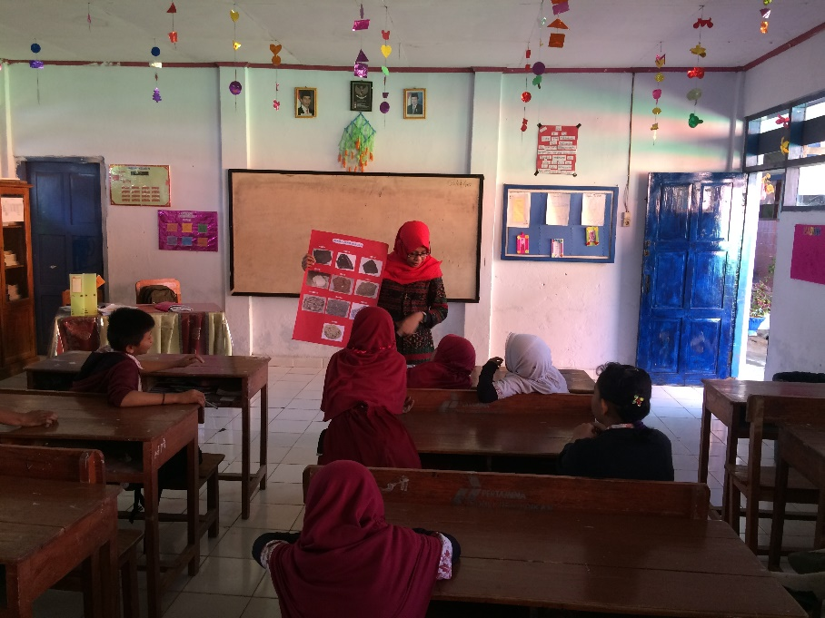
Gambar 1. Kegiatan awal:Guru megucapkan salam, dan menyampaikan tujuan
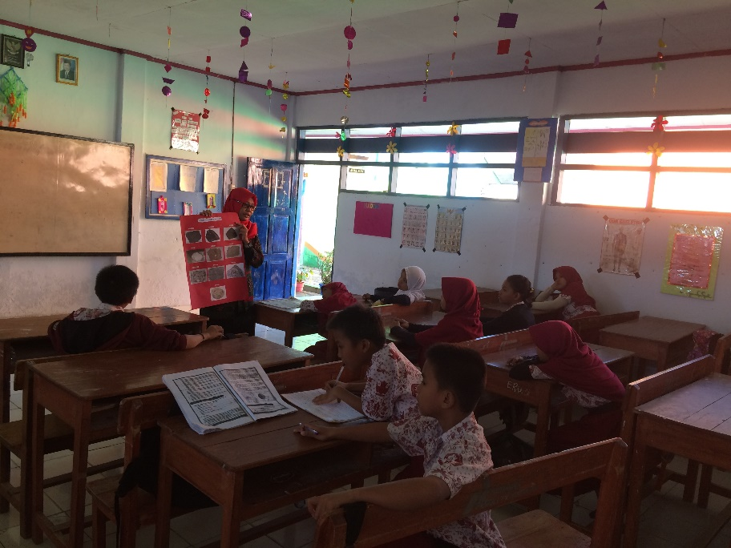
Gambar 2. Tahap (engagement) guru mengembangkan pengetahuan awal siswa

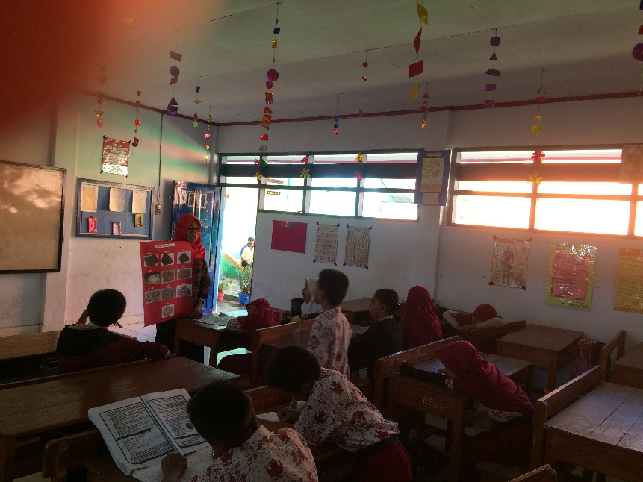
Gambar 3. Guru memberikan contoh
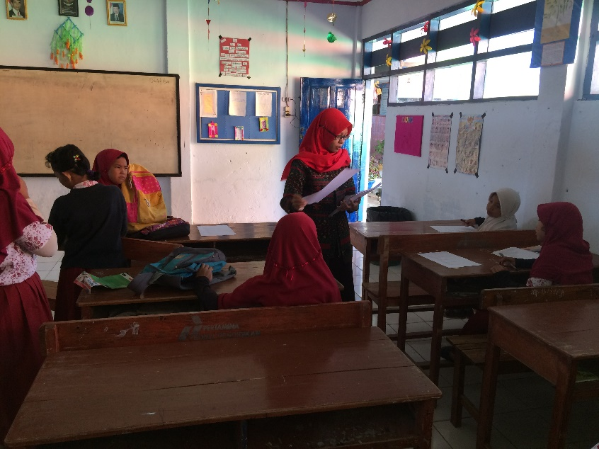
Gambar 4. Tahap (exploration) guru membagi kelompok
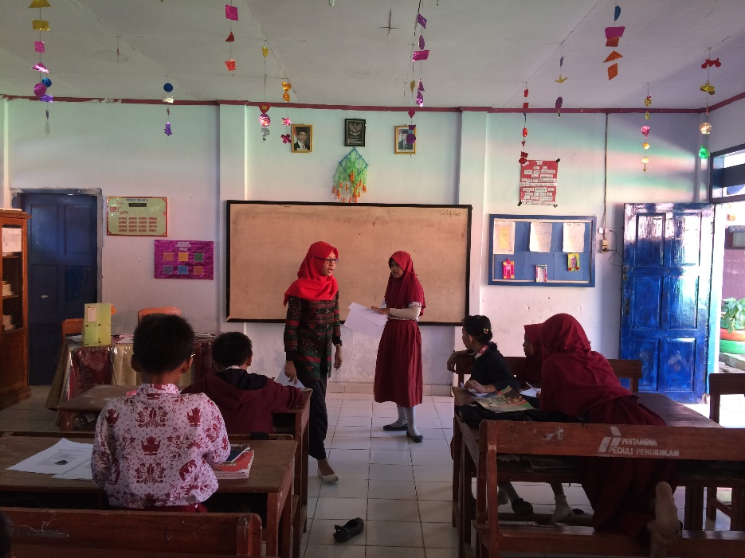
Gambar 5. Tahap (explanation) Siswa mempersentasekan hasil diskusinya
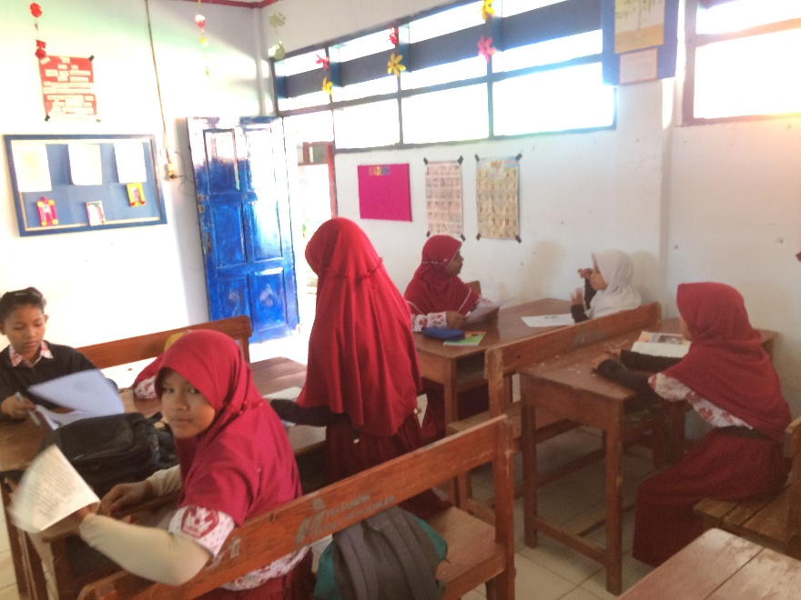
Gambar 6. Siswa nenanggapi hasil persentasi dari kelompok lain
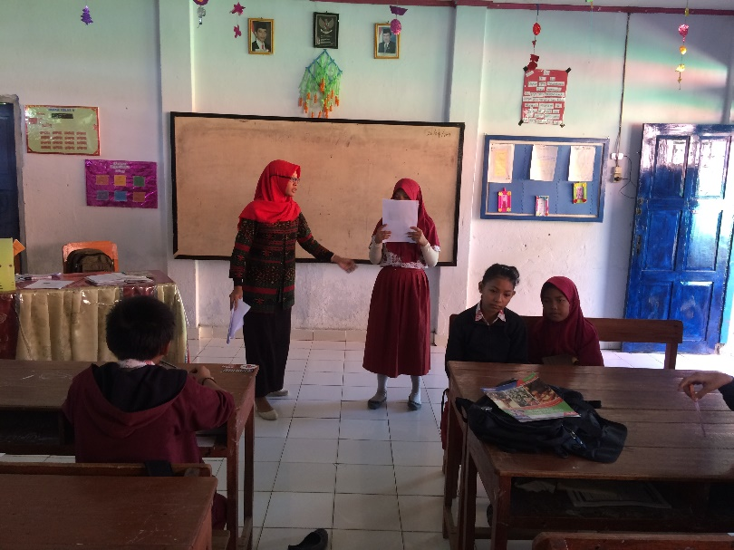
Tahap (elaboration) guru memberikan penjelasan tentang diskusi
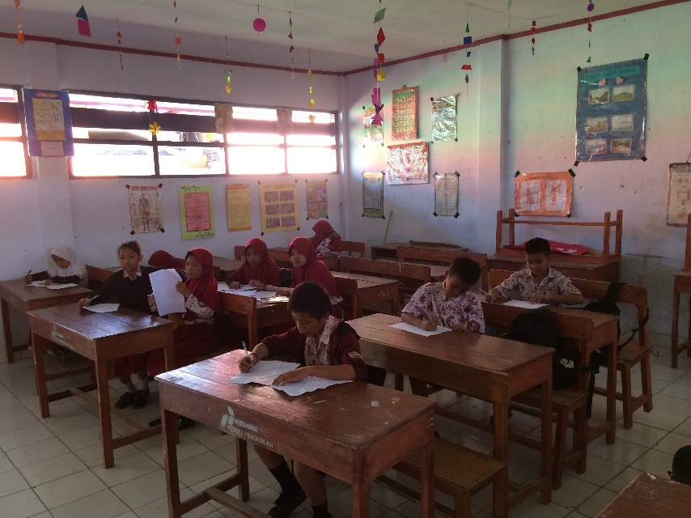
Gambar 8. Tahap (evaluation) Guru membagikan tugas diakhir pembelajaran

